Pumptrack u Šárky

Popis projektu:
Pumptrack je uzavřený, uměle vytvořený okruh, který při správném pohybu těla,
tzv. „pumpování“ (jako byste pumpovali kola u auta velkou pumpou) umožňuje dráhu projet
bez šlapání. Sestává se z různě tvarovaných vln, klopených zatáček a menších i větších terénních prvků. Mohou na ní jezdit jak začátečníci, tak i zkušenější jezdci, nezávisle na druhu i velikosti jízdních prostředků jako jsou kola, v případě asfaltového povrchu také koloběžky, in-line brusle, skateboardy, long-boardy, ale i dětská odrážedlá. Využití dráhy není omezeno věkem ani výkonností. Jízdu si užijí všichni - děti, mládež i dospělí. Jízda je bezpečná, protože na trati vás nečeká nic zrádného. Dráhu můžete zkoušet projet bez šlapání, můžete se poměřovat s ostatními, nahánět se nebo navzájem spolu závodit, jezdit v obou směrech, jezdit do osmiček, případně zkusit jezdit po zadním kole či skákat. Naučí vás pracovat s těžištěm, zdokonalí vaši práci
s kolem. Co se na dráze naučíte, to následně využijete i v terénu, kde bude vaše jízda rychlejší, bezpečnější a zdatnější. Budete umět šetřit síly při své jízdě. Pumptrack je univerzální všestranná zábava pro celou rodinu.

Proč:
Největší motivací pro návrh na vybudování tohoto jedinečného typu dráhy je potřeba zajistit vhodný prostor pro starší děti a dospívající mládež, který na sídlišti Na Dědině ani v okolí nemáme. Umožníme jim si vytvořit místo, kde budou aktivně a smysluplně trávit svůj volný čas
a navíc venku. Je to aktivita, kterou jistě ocení i dospělí, kteří se chtějí sportovně vyžít v čase normálního běžného dne, aniž by museli někam daleko cestovat. Díky například asfaltovému povrchu je využitelnost dráhy od jara do podzimu při minimálních nákladů na údržbu. V případě „suché“ zimy bez náledí představuje dráha dobrou alternativu k chybějícímu sáňkování
nebo bruslení a jízda příjemně zahřeje.

Cíl:
Cílem je zlepšit a zatraktivnit podmínky pro trávení volného času dětí, mládeže i dospělých
v městské části Prahy 6 - Ruzyně, konkrétně na Dědině.

Lokalita:
V současné době na Praze 6 není žádný veřejně přístupný pumptrack a domníváme se, že přesně tento typ aktivity volného času zde chybí. Dle našeho názoru se zdá být ideálním místem pozemek, který je správě MČ Praha 6 poblíž sídliště Na Dědině. GPS souřadnice pozemku jsou 50.090909, 14.300868, v katastru je zapsaný pod parcelním číslem 1300/10, případně připojit
k projektu i sousední parcelu číslo 1301, rovněž ve správě MČ Praha 6.
Nyní se na pozemku nachází provizorní parkoviště. Po jednání s dotčenými orgány nám bylo sděleno, že umístění parkoviště nepředstavuje problém pro navrhovaný záměr. Územní plán tuto aktivitu povoluje. Z hlediska svého umístění je pozemek s rozměry 4000 m2 velmi vhodný
na výstavbu pumtrackové dráhy. Jedná se o místo, které se nachází v méně zastavěné oblasti.
V nejbližším okolí se nachází pouze administrativní budova. Obytná zástavba - rodinné domy jsou umístěny jen z jedné strany pozemku, stejně jako další administrativní budova přes ulici. Naopak v blízké docházkové vzdálenosti se nachází sídliště Na Dědině - část Dědina, kde
je vysoká koncentrace obyvatel. Navíc započala výstavba bytových domů v těsném sousedství
s ulicí Drnovská, tzn. potenciál využití dráhy s minimálním dopademna okolní prostředí v této oblasti je obrovský. Dráha by byla umístěna v bezprostřední blízkosti Divoké Šárky, která je oblíbeným místem cyklistů s hojně využívanými stezkami a byla by přímo na ně napojena. Přítomnost pumtracku by jistě bylo příjemným zpestřením a možná i cílem jejich výletů. Tímto by se stala pohodlně dostupnou i pro velkou část obyvatel Prahy 6. Zároveň je potřeba zmínit
i dobrou dopravní dostupnost lokality z různých částí Prahy 6.
Víme, že v rámci projektu Nápad pro Šestku je již v přípravě jeden pumtrackový areál
na Podbabě v modulární verzi. Naše dráha by ji však svým umístěním a navrhovaným typem nekonkurovala, naopak by ji vhodně doplňovala a byla by více cílená pro obyvatele západní části Prahy 6.

Technický popis a návrh rozpočtu:
Běžně jsou možné tři varianty technického provedení pumptracku a to hliněná, asfaltová
a modulární dráha. Výhodou zpevněného hliněného příp. smíšeného štěrkového povrchu je jeho nízká cena. Z nabízených možností je nejekologičtější. Nicméně se hodí jen pro různé druhy jízdních kol, ale ne pro cokoliv s menšími kolečky jako jsou boardy, in-line brusle a především v současné době velmi populární koloběžky. Také vyžaduje pravidelnou údržbu zejména
po zimě. Naproti tomu asfaltová verze je nízko údržbová, má dobrý poměr cena-výkon s téměř celoroční využitím. Pumptrack by tak bylo možné využívat i v případě deštivých dnů nebo „suchých“ zim. Díky mírně zkoseným a zatravněným bokům dráhy je bezpečnější pro menší děti a začátečníky. Terénní úpravy jsou do výše max. 1,5 m a můžou být zajímavým prvkem
v krajině. O modulární dráze v našem nápadu neuvažujeme.
Pozemek o rozměrech 4000 m2 umožňuje vybudovat kvalitní dráhu ideálně až o déle 250 m. V případě zvolení asfaltové dráhy se jako první krok může postavit hliněná verze, které
se později dle financí pokryje asfaltem, doba prodlení ale zvýší finální náklady.
Samotná výstavba dráhy bude zajisté finančně náročná a zařadí se do kategorie tzv. velkých nápadů. Pro vybudování opravdu kvalitního zázemí je potřeba v plánovaném rozpočtu vytvořit studii s návrhem pumtrucku, která bude obsahovat návrh dráhy na míru dle dané plochy, přičemž
se budou brát v úvahu základní technické údaje, půdorys a typ povrchu.
Jsme si vědomi vyššího nároku na rozpočet nápadu při asfaltové verzi. Jsme ale přesvědčeni,
že právě díky jejímu multifunkčnímu využití při minimální údržbě, vybudováním kvalitní
a zábavné dráhy se získá místo pro zdravý životný styl, kam se budou lidé, a zejména mládež,
ze širokého okolí rádi vracet.
Prostor i dráha jsou do budoucna flexibilní a v případě zájmu by se mohl doplnit o skateparkové prvky, které by projekt ještě více zatraktivnily.

Anotace projektu:

Pumptrack je uzavřený, uměle vytvořený okruh s přesně tvarovanými vlny a klopenými zatáčkami, které při správném pohybu těla (jako byste pumpovali kola u auta velkou pumpou) umožňují dráhu projet bez šlapání. Pumptrack je určen pro jízdu na kole, koloběžky, kolečkové brusle, skateboardy, longboardy, ale i dětská odrážedla. Užijí si ho nejen děti a mládež, kterou odtrhnete od tabletů, ale i dospělí. Využití dráhy není omezeno věkem ani výkonností. Mohou
na ní jezdit jak začátečníci, tak i zkušenější jezdci. Pumptrack je univerzální všestranná zábava pro celou rodinu.

Jízda je bezpečná, protože na trati Vás nečeká nic zrádného. Dráhu můžete zkoušet projet
bez šlapání, můžete se poměřovat s ostatními, nahánět se nebo navzájem spolu závodit, jezdit
v obou směrech, jezdit do osmiček, případně zkusit jezdit po zadním kole či skákat. Specifický pohyb, který si zde osvojíte, Vás naučí pracovat s těžištěm Vašeho těla a kola, zdokonalíte se
v práci s kolem. Co je na dráze naučíte, to velmi rychle využijete i v terénu, kde bude Vaše jízda rychlejší a zdatnější. Budete umět šetřit síly při své jízdě.

V případě navrhovaného asfaltovému povrchu je využitelnost dráhy od jara do podzimu
při minimálních nákladů na údržbu. V případě „suché“ zimy bez náledí představuje dráha dobrou alternativu k chybějící sáňkování, bobování a bruslení.

Divoká Šárka je oblíbeným místem cyklistů všech věkových kategorií. Přítomnost pumtracku v její bezprostřední blízkosti by jistě bylo příjemným zpestřením a možná i cílem jejich výletů. Dráha díky svému multifunkčnímu využití představuje prostor, ve kterém si každý najde něco,
co ho bude bavit. Je to veřejný prostor, který na Praze 6 chybí a má velký potenciál vtáhnout
do sportování dospívající mládež, pro kterou, zejména v oblasti Ruzyně a Liboce, není mnoho vyžití. Prostor i dráha jsou do budoucna flexibilní a v případě zájmu by se mohl doplnit
o skateparkové prvky, které by prostor ještě více zatraktivnily.

Mapa a fotky:
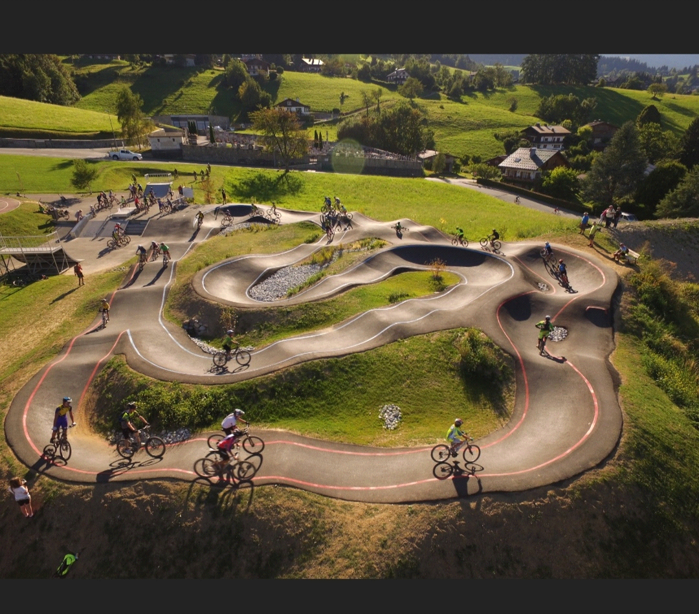 Ilustrační obrázek

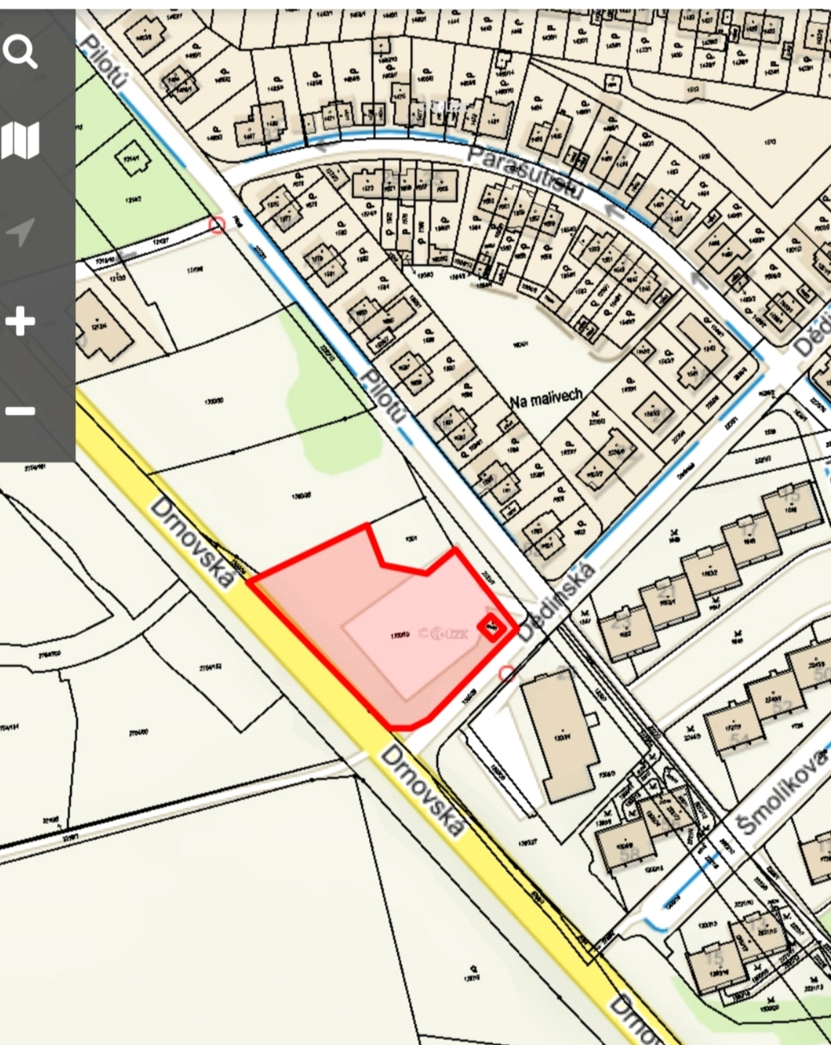 Ikatastr.cz

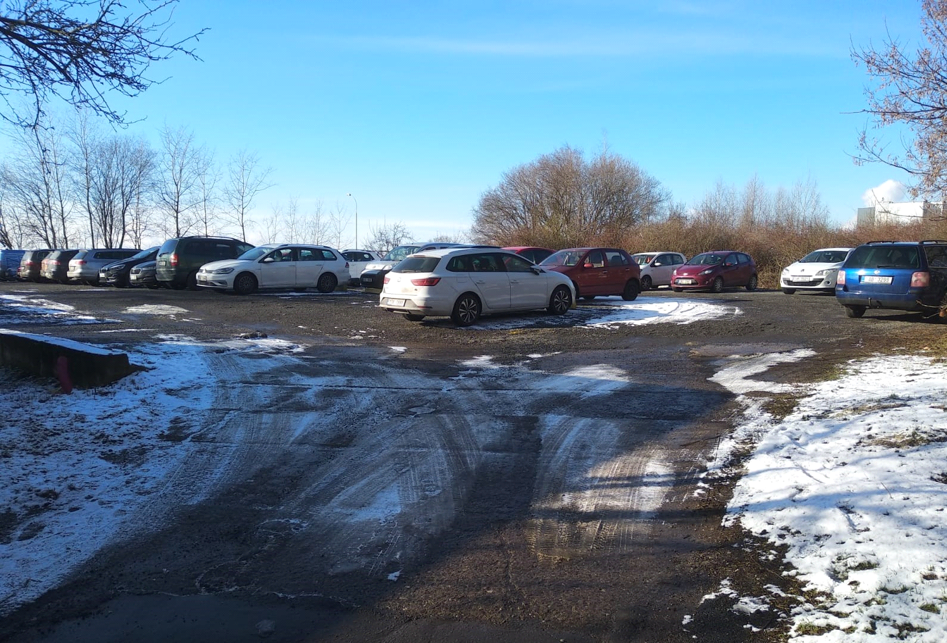 Aktuální stav, 1/2021

Odkaz na video přibližně stejného projektu:
https://m.facebook.com/bratislavskykraj.sk/videos/252974789553259/?refsrc=https%3A%2F%2Fm.facebook.com%2Fbratislavskykraj.sk%2Fposts%2F10151548205179963&_rdr

